1. 蓝牙传输给APP的数据格式

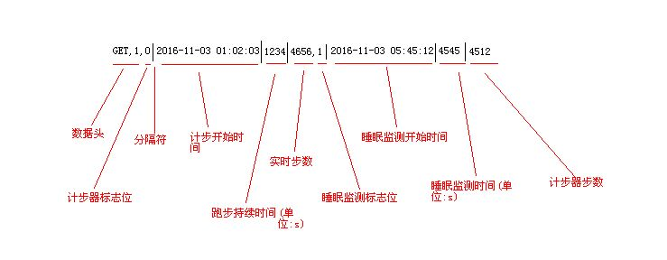

注：中间分隔符均为长竖线|

2.蓝牙数据包发送时间间隔:2秒钟

3.APP端发送给手环端的闹钟设置数据

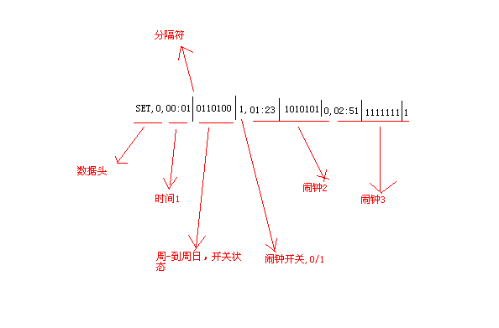

PS：闹钟个数为3个